***Рахматуллин Габдулла Рахматуллович (1921-1994)***

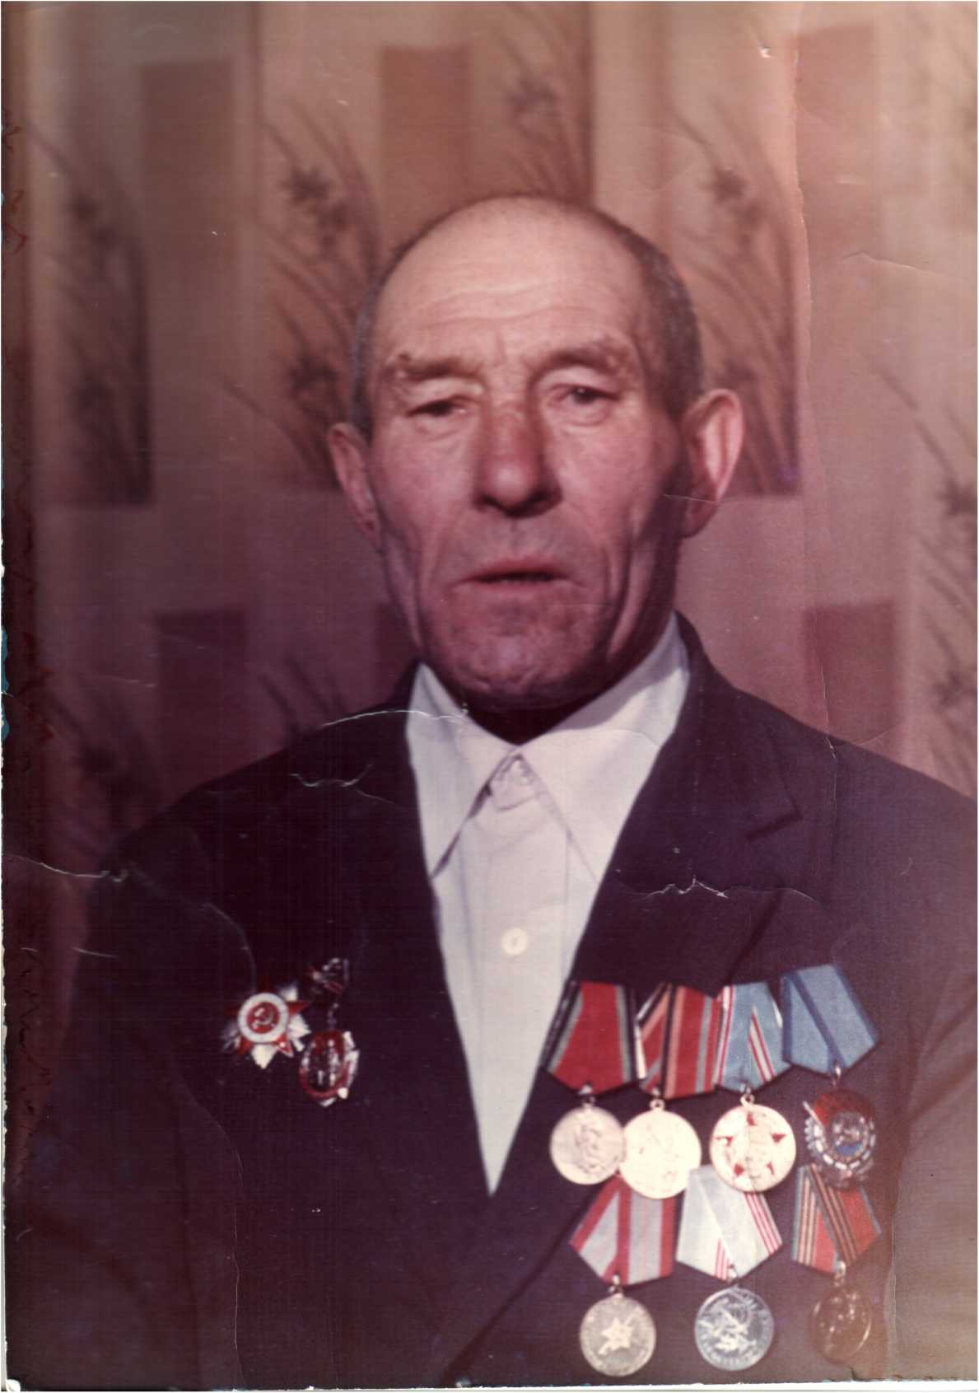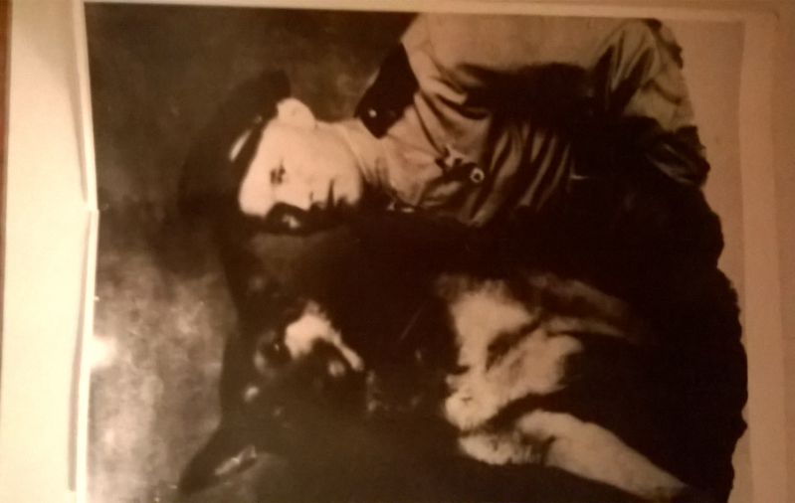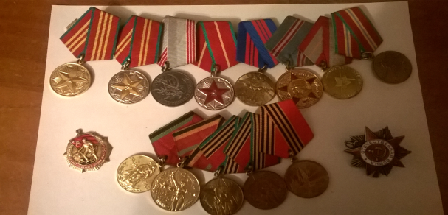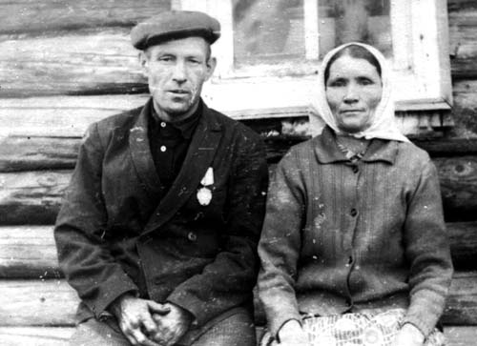

Рахматуллин Габдулла Рахматуллович – родился 13 сентября 1921 года в деревне Тюнтерь Балтасинского района. Он ушел в армию в 1940 году. Когда началась Великая Отечественная война ему было 20 лет. Он служил танкистом в 6 танковом полку под руководством маршала Жукова. Одним из первых на танке Т-34 въехал в Берлин, подрывая танки противника. Он сам вспоминает: «Мне пришлось всю войну от Москвы до Берлина проехать на танке. Из тыла противника я смог вытащить танк «Тигр». И за это меня наградили Орденом Красной Звезды…». После этого их перебросили в Японию, где шла война. И вернулся он домой только в 1946 году.

За свои заслуги, подвиги он награжден также Орденом Отечественной войны 1 степени. Имеет многочисленные медали «За освобождение Ленинграда», «За освобождение Будапешта», «За победу над Германией», «За победу над Японией», «За освобождение Японии». После возвращения в мирную жизнь Габдулла Рахматуллович женился. Они с женой Фаузией вырастили семерых детей. Многие годы работал в колхозе бригадиром трактористов. И даже награжден орденом «Красное знамя Труда». Стал героем и после войны. Умер в 1994 году, не дожив несколько месяцев до 50-летия Победы. Похоронен в деревне Тюнтерь Балтасинского района.